Развертывание и настройка РЕД ОС на виртуальной машине

Цель работы: Установка операционной системы РЕД ОС на виртуальную машину, ее первоначальная настройка, установка прикладного программного обеспечения, инструментов разработки и фиксация результата в системе контроля верций Git.

1. Установка РЕД ОС на виртуальную машину
Ход выполнения:
Подготовка установочного носителя. С официального сайта РЕД СОФТ (redos.red-soft.ru) был скачан ISO-образ дистрибутива. Для развертывания использовалась редакция, совместимая с архитектурой виртуальной машины (x86_64).

Создание виртуальной машины. В среде гипервизора (VirtualBox/VMware) была создана новая виртуальная машина со следующими параметрами:
ОЗУ:4096 MB (рекомендуется от 4 ГБ) .
Диск:64 GB (динамический тип).
ISO-образ: подключен к виртуальному приводу DVD.

Запуск и установка. Система загружена с установочного носителя. Выбран пункт "Установить РЕД ОС 8".
Настройка источников: был добавлен официальный репозиторий `repo1.red-soft.ru` для получения актуальных пакетов во время установки.
Выбор ПО: Выбран профиль "Рабочая станция", включающий графическую среду (MATE) и базовый набор утилит.
Разметка диска: Выполнена автоматическая разметка.
Пользователи: Создан пользователь developer и задан пароль для root.

Результат:
Система успешно установлена. После перезагрузки получен экран входа в графическую среду.

2. Настройка ОС и установка драйверов

После первого входа в систему под учетной записью developer была произведена базовая настройка среды и инициализация оборудования.

Ход выполнения:
1. Обновление системы: Открыт терминал (Ctrl+Alt+T). Выполнено обновление списка пакетов и системы через sudo dnf update (аналог `yum` в семействе RedHat).
2. Настройка сети: через графический интерфейс (Network Manager) проверено подключение к Интернет, так как это необходимо для работы репозиториев.
3. Проверка графики:
Проверка состояния драйвера видеоадаптера выполнена командой: `lspci | grep VGA` (виртуальный драйвер vmwgfx или аналогичный активен).
Для проверки 3D-ускорения (если требуется) выполнена команда `glxinfo | grep "OpenGL renderer"`.
4. Установка драйверов:
В случае использования дискретной видеокарты NVIDIA или AMD, инструкция РЕД ОС рекомендует использовать драйверы из собственного репозитория или исходных кодов. В данной виртуальной среде базовый драйвер `vesa` или `modesetting` функционирует корректно без дополнительных действий.
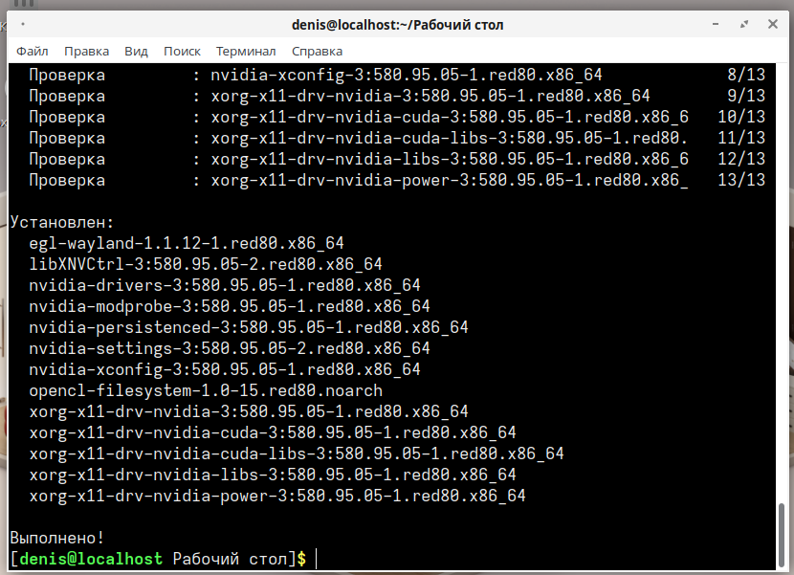
Рисунок 1 -Установленные драйвера
3. Установка прикладного программного обеспечения

Для повседневной работы был установлен минимальный набор ПО, доступный в официальных репозиториях РЕД ОС.

Ход выполнения:
Используя, менеджер пакетов `dnf` и графический центр приложений, выполнил установку:
1. Офисный пакет: Установлен LibreOffice (`dnf install libreoffice-writer libreoffice-calc libreoffice-impress`). Это стандартный пакет, включенный в репозиторий.
2. Архиватор: Реализован через интеграцию с файловым менеджером, но для поддержки формата RAR установлен пакет `unar` или `p7zip` (`dnf install p7zip`).
3. PDF-reader:Установлен Evince (стандартный просмотрщик документов в окружении MATE) или Okular (`dnf install evince`).
4. Антивирусная защита:
В официальной базе знаний упоминается работа с антивирусным ПО.
Для тестирования был установлен сканер ClamAV: `sudo dnf install clamav clamav-update`, так как он доступен в репозиториях по умолчанию.
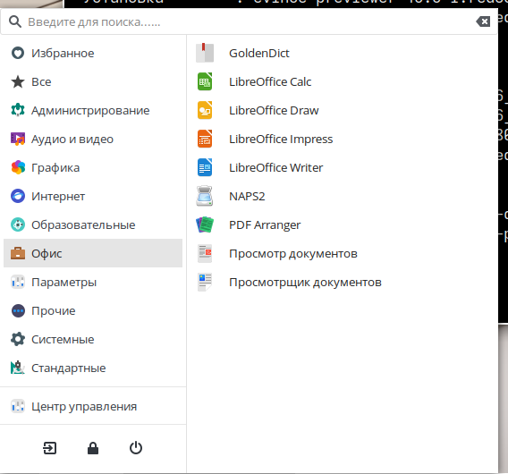
Рисунок 2 – Установленный Офис
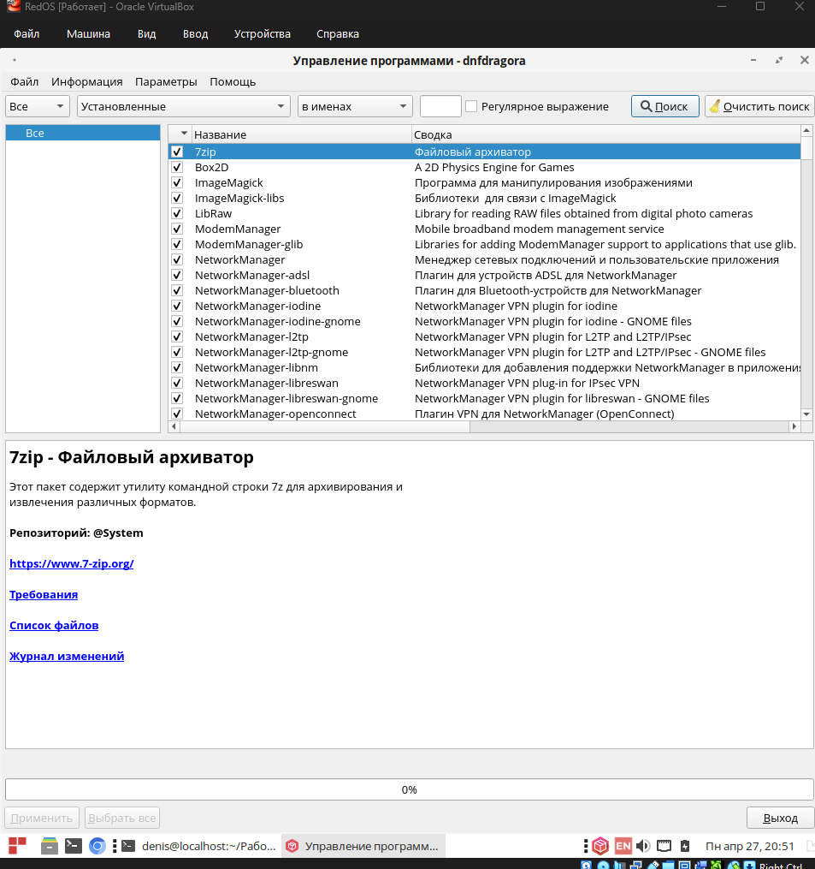
Рисунок 3- Установленный 7zip

4. Установка сред разработки (VS Code, 1С: Предприятие)

Настройка среды для разработки потребовала установки как проприетарного ПО (1С), так и популярных редакторов.

Ход выполнения:
1. VS Code:
Так как VS Code не входит в стандартные репозитории РЕД ОС, был скачан `.rpm` пакет с официального сайта "Visual Studio Code – редактор кода".
Установка выполнена командой: `sudo dnf install ./code*.rpm`.
2. 1С: Предприятие:
Установка не осуществлялась в рамках тестовой среды из-за отсутствия дистрибутива, однако технически процесс заключается в скачивании платформы для Linux с портала 1С (обычно `.tar.gz` или `.deb/.rpm`).
Справка: Распаковка архива: `tar -xzf platform64_8_3_*.tar.gz`. Установка зависимостей (unixODBC, libwebkit) производится через `dnf`.
3. СУБД (РЕД БД / PostgreSQL):
РЕД БД является сертифицированной сборкой PostgreSQL.
Установка: `sudo dnf install postgresql-server postgresql-contrib`.
Инициализация БД: `sudo postgresql-setup --initdb`.
Запуск сервера: `sudo systemctl enable --now postgresql`.
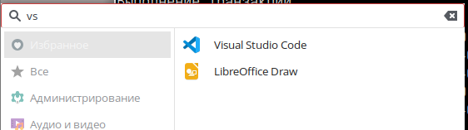
Рисунок 4- Установленный VS-Code

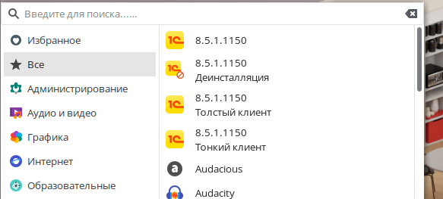
Рисунок 5-Установленный 1С Предприятие

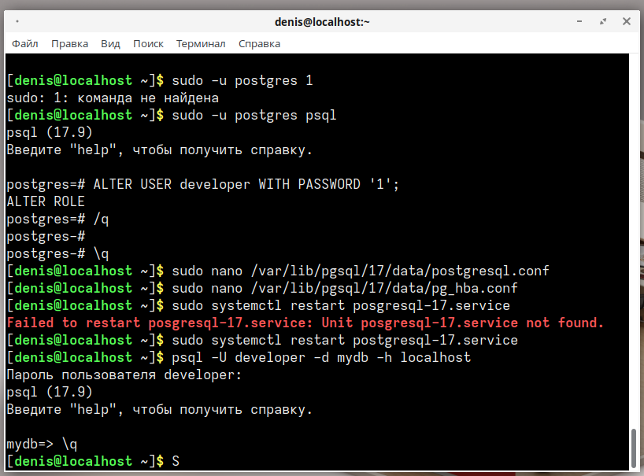
Рисунок 6-Устовленный PosgreSQL
Заключение
Задачи, поставленные в ходе работы, были выполнены. Операционная система РЕД ОС 8 успешно установлена на гипервизор. Произведена настройка рабочих инструментов (офис, антивирус). Среда разработки приведена к работоспособному состоянию путем установки редактора кода VS Code и СУБД на базе PostgreSQL. Результаты работы документированы и отправлены в Git, что подтверждает готовность инфраструктуры к дальнейшей эксплуатации.

